Contenido

Tabla de Ilustraciones 1

Información del Proyecto: 3

Escenarios de prueba 3

Bugs Encontrados 7

Imágenes de los bugs reportados 8

# Tabla de Ilustraciones

Bug 1 8

Bug 2.1 9

Bug 3-4 9

# Información del Proyecto:

* Nombre del Proyecto: Senasoft Dia 1
* Fecha de Inicio de Pruebas: 26/9/2023
* Fecha de Finalización de Pruebas: 26/9/2023
* Responsable de Pruebas: Luis Felipe Ruiz y Christopher Páez

# Escenarios de prueba

|  |  |  |
| --- | --- | --- |
|  | **Escenario de Prueba (Lenguaje Gherkin)** | **Descripción** |
| 1 | SCENARIO: Inicio de Sesión Exitoso  GIVEN que el usuario está en la página de inicio de sesión  WHEN ingresa sus credenciales válidas (nombre de usuario y contraseña)  AND hace clic en "Iniciar Sesión"  THEN el usuario debe ser redirigido a su perfil o al panel de control. | Inicio de Sesión Exitoso |
| 2 | SCENARIO: Búsqueda y Reserva de Alojamiento  GIVEN que el usuario está en la página de búsqueda de alojamiento  WHEN ingresa el destino, las fechas de entrada y salida, y hace clic en "Buscar"  AND selecciona un alojamiento disponible  AND completa la reserva con la información necesaria  THEN la reserva de alojamiento debe registrarse con éxito. | Búsqueda y Reserva de Alojamiento |
| 3 | SCENARIO: Búsqueda y Reserva de Vuelos  GIVEN que el usuario está en la página de búsqueda de vuelos  WHEN ingresa el origen, destino, fechas de salida y regreso, y hace clic en "Buscar Vuelos"  AND selecciona un vuelo disponible  AND completa la reserva con la información necesaria  THEN la reserva de vuelo debe registrarse con éxito. | Búsqueda y Reserva de Vuelos |
| 4 | SCENARIO: Reserva de Taxi al Aeropuerto  GIVEN que el usuario está en la página de reserva de taxi  WHEN ingresa la dirección de recogida, la fecha y hora deseada  AND completa la reserva con la información necesaria  THEN la reserva de taxi debe registrarse con éxito. | Reserva de Taxi al Aeropuerto |
| 5 | SCENARIO: Búsqueda y Reserva de Alojamiento con Filtros  GIVEN que el usuario está en la página de búsqueda de alojamiento  WHEN aplica filtros como precio, número de habitaciones, o comodidades  AND hace clic en "Filtrar"  AND selecciona un alojamiento disponible  AND completa la reserva con la información necesaria  THEN la reserva de alojamiento debe registrarse con éxito considerando los filtros aplicados. | Búsqueda y Reserva de Alojamiento con Filtros |
| 6 | SCENARIO: Búsqueda y Reserva de Vuelos con Escalas  GIVEN que el usuario está en la página de búsqueda de vuelos  WHEN ingresa el origen, destino, fechas de salida y regreso, y hace clic en "Buscar Vuelos"  AND selecciona un vuelo con escalas  AND completa la reserva con la información necesaria  THEN la reserva de vuelo con escalas debe registrarse con éxito. | Búsqueda y Reserva de Vuelos con Escalas |
| 7 | SCENARIO: Cancelación de Reserva de Alojamiento  GIVEN que el usuario está en su perfil y tiene una reserva de alojamiento  WHEN selecciona la reserva y solicita la cancelación  THEN la reserva de alojamiento debe cancelarse con éxito. | Cancelación de Reserva de Alojamiento |
| 8 | SCENARIO: Modificación de Reserva de Vuelo  GIVEN que el usuario está en su perfil y tiene una reserva de vuelo  WHEN selecciona la reserva y solicita modificar la fecha de vuelo  AND completa la información de modificación  THEN la reserva de vuelo debe actualizarse correctamente con la nueva fecha. | Modificación de Reserva de Vuelo |
| 9 | SCENARIO: Búsqueda y Reserva de Alojamiento con Ofertas Especiales  GIVEN que el usuario está en la página de búsqueda de alojamiento  WHEN selecciona un alojamiento y aplica una oferta especial  AND completa la reserva con la información necesaria  THEN la reserva de alojamiento con la oferta especial debe registrarse con éxito. | Búsqueda y Reserva de Alojamiento con Ofertas Especiales |
| 10 | SCENARIO: Reserva de Taxi al Aeropuerto con Hora de Recogida Específica  GIVEN que el usuario está en la página de reserva de taxi  WHEN ingresa la dirección de recogida, una hora de recogida específica y selecciona el tipo de vehículo  AND completa la reserva con la información necesaria  THEN la reserva de taxi con la hora de recogida específica debe registrarse con éxito. | Reserva de Taxi al Aeropuerto con Hora de Recogida Específica |

# Bugs Encontrados

|  |  |  |  |  |
| --- | --- | --- | --- | --- |
| **ID** | **Descripción del Bug** | **Paso para Reproducir** | **Severidad (Alta/Media/Baja)** | **Estado (Reportado/Corregido)** |
| 1 | Superposición de caracteres en el apartado de vuelos que no permite una visión idónea del horario del vuelo ni del precio final | Disminuir el tamaño de la pestaña gradualmente | Media | Reportado |
| 2 | No aparece la flecha de desplazamiento de destinos | Disminuir el tamaño de la pestaña gradualmente | Media | Reportado |
| 3 | Congelamiento de la interfaz de la página web | Cambiar el idioma y el cambio monetario | Alta | Reportado |
| 4 | No cargan las imágenes | Cambiar el idioma y el cambio monetario | Alta | Reportado |
| 5 | Spanglish en el pie de página (Careers) | Es nativo | Baja | Reportado |
| 6 | Spanglish en el pie de página (Bed and Breakfast) | Es nativo | Baja | Reportado |
| 7 | El tiempo de carga de esta animación varia | Es nativo | Baja | Reportado |

# Imágenes de los bugs reportados

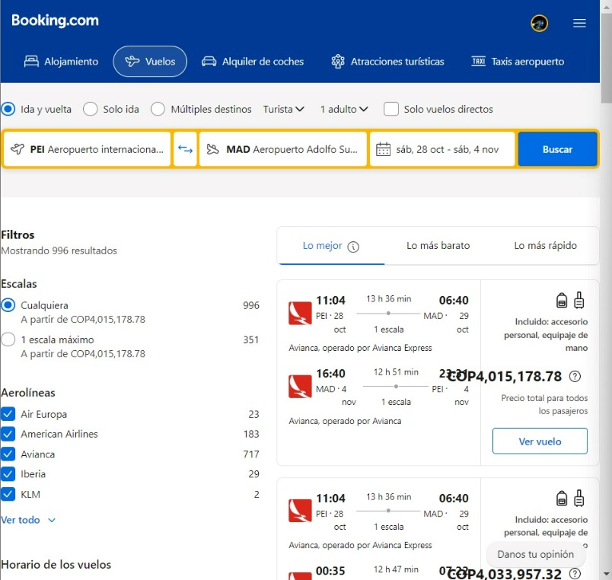

Bug

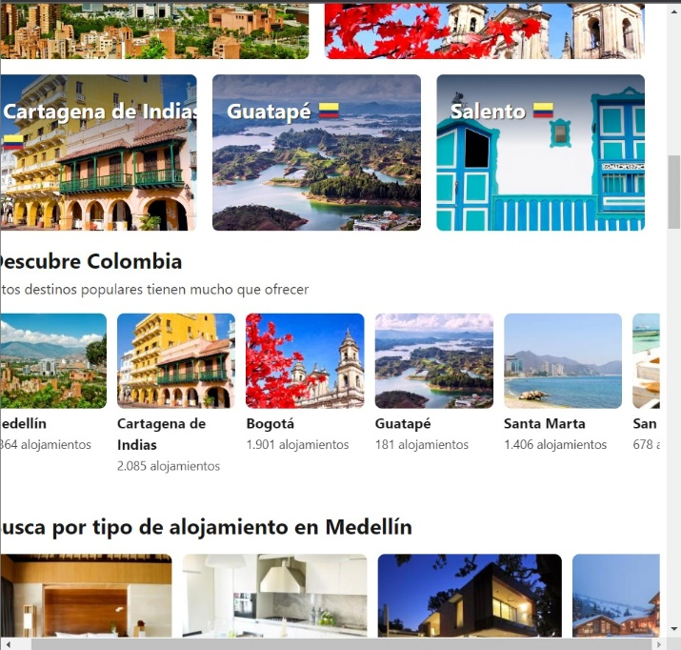

Bug .1

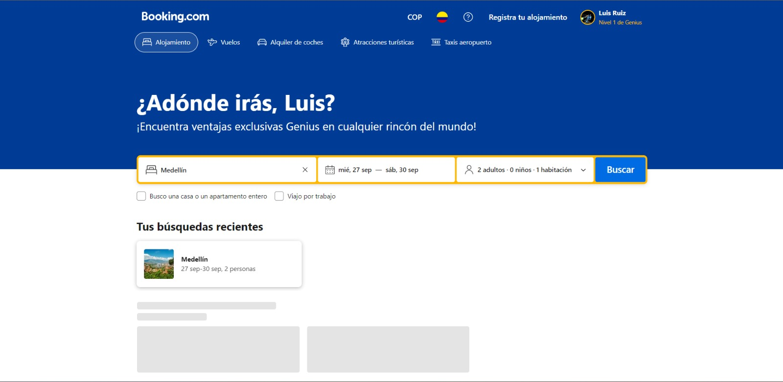

Bug -4

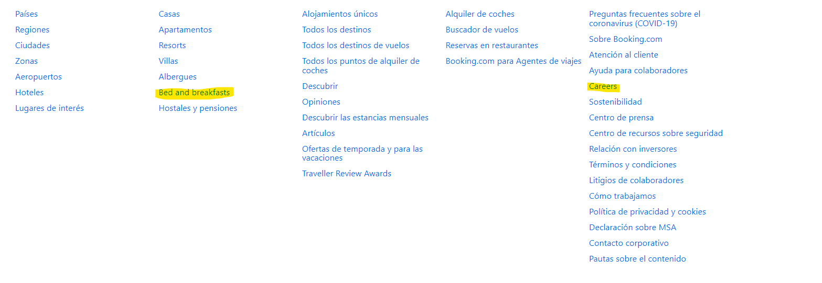

Bug 5-6



Bug 7